**山东省2024年普通高等教育专升本统一考试**

**计算机试题**

本试题分为第Ⅰ卷和第Ⅱ卷两部分。满分100分。考试用时120分钟。考试结束后，将本试题和答题卡一并交回。

注意事项：

1. 答题前，考生务必用0.5毫米黑色签字笔将自己的姓名、考生号、身份证号填写到试题规定的位置上，并将姓名、考生号、座号填（涂）在答题卡规定的位置。

2. 第Ⅰ卷每小题选出答案后，用2B铅笔把答题卡上对题目的答案标号涂黑；如需改动，用橡皮擦干净后，再选涂其他答案标号，答在本试卷上无效。

3. 第Ⅱ卷答题必须用0.5毫米黑色签字笔作答，答案必须写在答题卡各题目指定域内相应的位置；如需改动，先划掉原来的答案，然后再写上新的答案；不能使用涂改液、胶带纸、修正带。不按以上要求作答的答案无效。

第Ⅰ卷

一、单选题（本大题共20小题，每小题1分，共20分。在每小题列出的四个备选项中只有一个是符合题目要求的，请将其选出并将答题卡的相应代码涂黑。错涂、多涂或未涂均无分）

1.以下（ ）设备电脑关闭电源后不丢失。

A.GPU B.ROM C.SDRAM D.ALU

2.以下说法中错误的是（ ）

A.点阵码和矢量码是字形码

B.半角、全半角是同一字符的不同格式

C.同一汉字字形码可能不同

D.国标码不在计算机内使用是和ascii码冲突

3.下列关于多媒体与多媒体技术的说法，正确的是（ ）

A.文本是多媒体元素

B.多媒体技术只能处理数字信号，不能处理模拟信号

C.多媒体计算机系统就是配备了声卡、显卡等多媒体设备的计算机

D.多媒体数据压缩会导致信息丢失，因此压缩比越高，信息损失越多

4.关于算法说法错误的是（ ）

A.算法是解决问题的方法和求解问题的步骤描述

B.算法可以用不同语言描述

C.算法的优劣与算法描述语言无关

D.算法需要编程实现后才能评价其优劣

5.在Windows7中，下列选项中常用于删除临时文件、清空回收站并清除系统残留的是（ ）

A.系统还原 B.磁盘清理 C.磁盘扫描 D.碎片整理

6.下列关于操作系统的叙述错误的是（ ）

A.操作系统的安全性主要是防止非法用户访问系统资源

B.分布式操作系统可以管理分散在多个地理位置上的计算机资源

C.实时操作系统对响应时间的要求过高

D.操作系统的服务是一种后台运行的程序或进程，即提供对其他程序的支持

7.在Word2010中,要选定从插入点至文档结尾的全部内容,应使用的组合键是（ ）A.Alt+End B.Shift+End C.Ctrl+Alt+End D.Ctrl+Shift+End

8.下列关于Word2010中表格的说法错误的是（ ）

A.可以将文本转换成表格

B.可对列中的内容按照笔划进行排序

C.选中整个表格按Backspace键可以清楚表格内容，但不能删除表格

D.可以在单元格中使用公式进行简单的计算

9.在Word2010中，下列需求不能用“查找和替换”实现的是（ ）

A.将指定文字替换成空 B.删除所有空段落

C.将嵌入式图片居中 D.修改样式库中的样式

10.在Excel2010中，下列关于“清除内容”命令的描述正确的是（ ）

A.可以清除单元格的批注 B.不能清除已设置的单元格格式

C.“清除内容”操作不能撤销 D.数值型数据清除内容后显示为0

11.在Excel2010的编辑栏内输入“2*3”确认后活动单元格内容为（ ）

A.2 B.3 C.6 D.2*3

12.在PowerPoint2010演示文稿中，要插入一张幻灯片，下列操作不可行的是（ ）

A.在“幻灯片/大纲”窗格中，右击要插入幻灯片的位置，使用“新建幻灯片”命令

B.在“幻灯片浏览”视图中，单击要插入幻灯片的位置，使用“开始”→“新建幻灯片”C.在“幻灯片/大纲”窗格中，单击要插入幻灯片的位置，按Ctrl+N

D.在“幻灯片浏览”视图中，单击要插入幻灯片的位置，按Ctul+M

13.下列关于PowerPoint2010演示文稿放映过程的描述，错误的是（ ）

A.可以通过“屏幕-黑屏”命令暂停还未演示的内容

B.可以通过“转到节”命令定位到节的任意一张幻灯片进行播放

C.可以使用不同主题颜色或标准色的荧光笔

D.不用结束演示文稿的放映就能切换程序

14.现有两个关系S和T(属性相同)分别存储某班参加运动会100米和400米的学生信息。下列运算关系中，能查询报名100米但未报名400米的选项是（ ）

A.S×T B.SUT C.S∩T D.S-T

15.某研究院要使用NoSQL存储社交网络中人与人之间联系的海量数据。下列选项中，最适合的是（ ）

A.文档数据库 B.键值数据库 C.图数据库 D.列族数据库

16.小华使用163邮箱给小丽的QQ邮箱发送了一封邮件，该邮件从163邮箱服务器投递到QQ邮箱服务器，下列选项中，能实现这一功能的协议是（ ）

A.SMTP B.TELNET C.POP3 D.FTP

17.下列选项中，不属于信息检索基本流程的是（ ）

A.确定检索需求 B.选择检索数据库或检索源

C.调整或优化检索策略 D.为企业开发信息检索系统

18.下列关于布尔逻辑检索的描述，错误的是（ ）

A.使用布尔逻辑“与”可以提高检索的查准率

B.使用布尔逻辑“或”可以提高检索的查全率

C.布尔逻辑“与”的优先级低于“或”

D.布尔逻辑“非”的优先级高于“与”

19.下列关于信息伦理说法，错误的是（ ）

A.引用他人观点时，可以根据自己的理解，随意表达

B.引用别人正式发表的作品，需要征询对方同意

C.信息发表以后，作者又出了修订版，应该以修订版为引用依据

D.信息和知识的运用，不应该违背知识和法律

20.下列关于元字宙的描述，错误的是（ ）

A.云计算、人工智能、虚拟现实等多种信息技术推动了元宇宙的发展

B.利用元宇宙提供的数字化身，用户可以切换不同的身份，扮演多种角色

C.依托区块链技术，个人隐私问题不再是元宇宙健康持续发展的关键

D.元宇宙需要庞大的内容供给才能满足巨量用户在线沉浸式体验的需求

二、多选题（本大题共10小题，每小题2分，共20分。每小题列出的四个备选项中至少有两个是符合题目要求的，请将其代码填涂在答题卡上。多选或未选均无分，少选一个扣1分。）

21.历代计算机采用的代表性主要逻辑元件包括（ ）

A.电子管 B.晶体管 C.继电器 D.大规模、超大规模集成电路

22.下列关于存储程序工作原理的说法，正确的有（ ）

A.存储程序工作原理是冯·诺依曼提出的

B.存储程序工作原理的基本思想是采用二进制

C.存储程序工作原理是第四代计算机的基本工作原理

D.存储程序工作原理是计算机能够自动完成运算或处理过程的基础

23.下列关于多媒体元素的描述，正确的有（ ）

A.图像可分为静态图像和动态图像

B.图像的颜色深度影响图像文件的大小

C.MP3和MP4文件都属于音频文件

D.Flash动画是数字视频的一种无损压缩方式

24.下列关于Windows7任务管理器的描述，正确的有（ ）

A.可通过任务管理器禁用所有服务

B.可通过任务管理器关闭正在运行的应用程序

C.可通过任务管理器查看当前正在运行的程序

D.可通过任务管理器查看系统资源使用情况

25.下列关于Windows7实用程序的描述，正确的有（ ）

A.记事本不能设置文本颜色

B.截图工具只能将截图保存为PNG格式的文件

C.计算器不能进行日期计算

D.画图可以进行图像格式转换

26.下列关于PowerPoint2010演示文稿中艺术字的描述，说法正确的有（ ）

A.可以对艺术字进行任意角度旋转

B.不能将艺术字转换为SmartArt图形

C.将两个艺术字组合后，还可以分别进行编辑

D.可以对艺术字进行文本填充为纹理

27.关于数据库系统，下列描述正确的是（ ）

A.数据库系统的英文缩写是DB

B.数据库管理员是数据库系统的一部分

C.数据库系统就是数据库管理系统

D.从数据库管理技术发展来看，数据库系统相对文件系统数据共享性更高

28.下列关于信息检索的说法，正确的有（ ）

A.信息检索能有效提高科学研究工作效率

B.不同检索系统的具体检索流程可能有所不同

C.信息检索能力是信息素养的组成部分

D.信息检索就是计算机检索

29.下列关于信息技术的说法，正确的有（ ）

A.对于国外已有的先进技术，完全没有必要自主研发

B.加快信息技术应用创新，有利于我国技术的良性发展

C.关键核心技术的自主可控是我国信息技术安全的保障

D.北斗卫星导航系统是我国自主建设、独立运行的卫星导航系统，是我国自主创新成果的典范

30.ChatGPT的应用场景包括（ ）

A.问答系统 B.交本生成 C.摘要生成 D.语言翻译

第Ⅱ卷

三、判断题(本大题共10小题，每小题1分，共10分，正确选A，错误选B)

31.所有十进制都可以精确转换为其他任意进制数（ ）

A.正确 B.错误

32.对同一声音波形采样时，相同时间内，采样频率越高，获得的数据量越大（ ）

A.正确 B.错误

33.在Windows7中，卸载程序一定会删除程序的所有文件（ ）

A.正确 B.错误

34.在Windows7中，可以通过“远程桌面连接”访问其他计算机（ ）

A.正确 B.错误

35.在PowerPoint2010中，可以新建母版和版式，每个母版包含多个不同的版式（ ）

A.正确 B.错误

36.SQL语句delete from student where班级="一班"的含义是从数据库student中删除表名为“一班”的表（ ）

A.正确 B.错误

37.利用中国知网检索，一般情况下“模糊”检索比“精确”检索得到的结果数据量多（ ）A.正确 B.错误

38.一个大小为10MB的文件，在传输速率为10Mbps的网络上传输，理论上一秒即可传输完成（ ）

A.正确 B.错误

39.只要安装了杀毒软件，就能确保计算机的安全（ ）

A.正确 B.错误

40.区块链拥有中心节点，能防止单个节点伪造数据（ ）

A.正确 B.错误

四、填空题(本大题共10小题，每小题1分，共10分)

41.计算机指令的组成部分中，说明操作种类的是__________。

42.11.11B= H。

43.在图像处理中，补偿图像的轮廓、增强图像的边缘，使图像变得清晰的过程称为

44.在Windows7“开始”菜单中，能够帮助用户快速找到所需文件的是

45.在Windows7中，专门用于管理计算机硬件设备的是

46在PowerPoint2010中，通过“文件”选项卡设置打开演示文稿时的视图方式为“幻灯片浏览”时，首先应使用的“文件”选项卡中的命令是

47.陈老师要对学生信息表增加“年龄”列，应使用的SQL命令是

48.张老师家使用“光猫”上网，这种把光纤一直铺设到用户家庭的互联网接入方式是

49.攻击者向文件服务器发送大量连接请求，导致文件服务器无法提供正常的服务，这种攻击称为

50.在物联网的三层体系结构中，负责采集物品及其周围环境的数据的层为

五、操作题（本大题共15分，每小题2分，共30分）

（一）word填空题

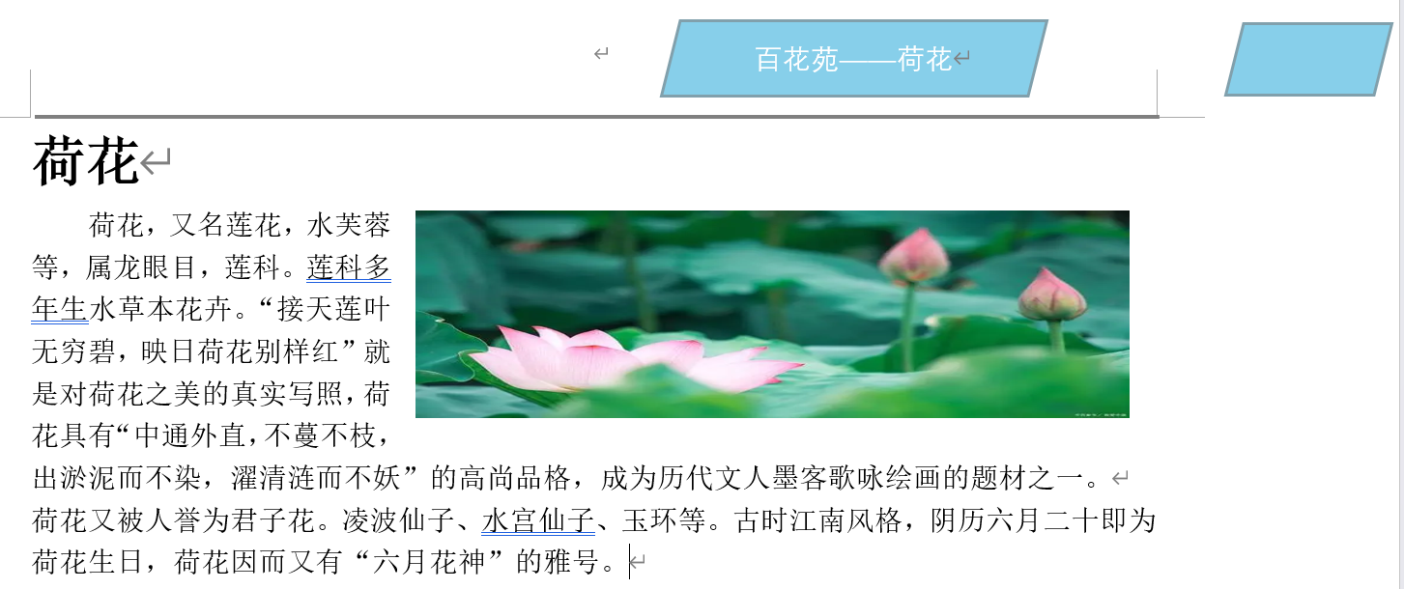小红使用word2010制作了“百花苑”传册，其中内容首页效果如图所示。请结合所学知识回答下列问题

51.小红对正文进行了段落首行缩进2字符的设置，但发现“荷花又被人誉为君子花”左边并没有正确缩进，下列操作能修正的是（ ）

A.在“荷花又被人誉为君子花”左边键入2个空格

B.删除“荷花又被人誉为君子花”上边的符号，再按Enter键

C.选中该段落，在段落格式中设置悬挂缩进2字符

D.选中该段落，在段落格式中设置首行缩进2字符

52.“荷花，又名莲花、水芙蓉等”开头的段落的对齐方式最可能是（ ）

A.两端对齐 B.居中 C.分散对齐 D.右对齐

53.正文中荷花图片的环绕方式一定不是（ ）

A.四周型 B.紧密型 C.穿越型 D.嵌入型

54.要修改插入页眉时页眉中自动产生的横线的颜色和宽度，下列方法可行的是（ ）

A.双击页眉，在“边框和底纹”对话框的“页面边框”选项卡中设置“应用于”为“本节”，并选中上框线进行颜色和宽度设置

B.双击页眉，在“边框和底纹”对话框的“页面边框”选项卡中设置“应用于”为“整篇文档”，并选中上框线进行颜色和宽度设置

C.双击页眉，在“边框和底纹”对话框的“边框”选项卡中设置“应用于”为“段落”并选中下框线进行颜色和宽度设置

D.双击页眉，在“边框和底纹”对话框的“边框”选项卡中设置“应用于”为“文字”并选中下框线进行颜色和宽度设置

55.要在页眉中右边的平行四边形(前期插入的形状)中插入页码，下列方法不可行的是（ ）A.将光标定位在平行四边形中，使用“插入”→“页码-页面顶端-普通数字3”

B.将光标定位在平行四边形中，使用“插入”→“页码-当前位置-普通数字”

C.将光标定位在平行四边形中，使用“页眉和页脚工具/设计”→“页码-当前位置-普通数字”D.将光标定位在平行四边形中，使用“插入”→“文档部件-域”，并在域名中选中“Page”56.小红发现所有页眉中花卉名称均为荷花，她要使其他花卉内容从新的一页开始，并修改页眉中的花卉名称，使其与所在页内容一致。应采取的操作(请从下列操作中选择必要的)顺序是（ ）

①在各花卉内容起始处，使用“插入”→“分隔符-分页符”插入分页符

②在各花卉内容起始处，使用“插入”→“分隔符-分节符(下一页)”插入分节符

③在各花卉内容起始处，使用“页面布局”→“分隔符-分节符(下一页)”插入分节符

④在各花卉页首页取消“链接到前一条页眉”，修改具有该条页眉的每页中的页眉文字

⑤在各花卉页首页设置“链接到前一条页眉”，修改具有该条页眉的任一页的页眉文字

⑥进入页眉编辑状态

（二）Excel操作题

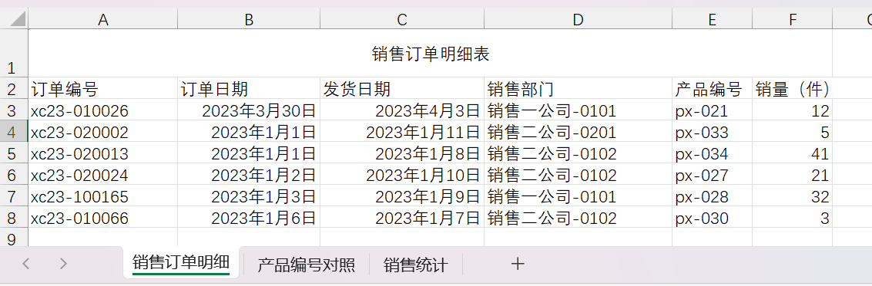小军是某公司销售主管，收集了各分公司2023年销售数据，利用excel2010整合到“销售订单明细”工作表中，如图所示，请结合所学知识回答下列问题

57.要删除销售部门列中“-”及其右边的内容，下列方法最优的是（ ）

A.在该列中逐个删除“-”及其右边的内容

B.选定该列，打开“查找和替换”对话框，查找内容输入“-*”，替换为不输入

C.选定该列，利用分列功能，以“-”为分隔符号分列，然后删除不需要的列

D.用LEFT()函数获取“-”左边内容到空列，然后以值的方式粘贴到销售部门列

58.为了确保在浏览销售订单数据时，保持第2行可见，下列操作可行的是（ ）

A.单击第2行行号，使用“视图”→“冻结窗格-冻结首行”

B.单击第2行行号，使用“视图”→“冻结窗格-冻结拆分窗格”

C.单击第3行行号，使用“视图”→“冻结窗格-冻结拆分窗格”

D.单击第3行行号，使用“视图”→“并排查看”

59.在“销售订单明细”工作表中，插入了3列（产品名称、销售单价、销售额），如图所示。为了美化数据区域，设置统一的外观并将其设为表格，则在选定数据区域后，下列操作最优的是（ ）

A.单击“开始”→“套用表格格式”，选择一个适当的表样式

B.单击“开始”→“单元格样式”，分别选择适当的单元格格式

C.单击“开始”→“条件格式-新建规则”，新建一种格式规则

D.单击“开始”→“填充-系列”，设置一种自动填充方式

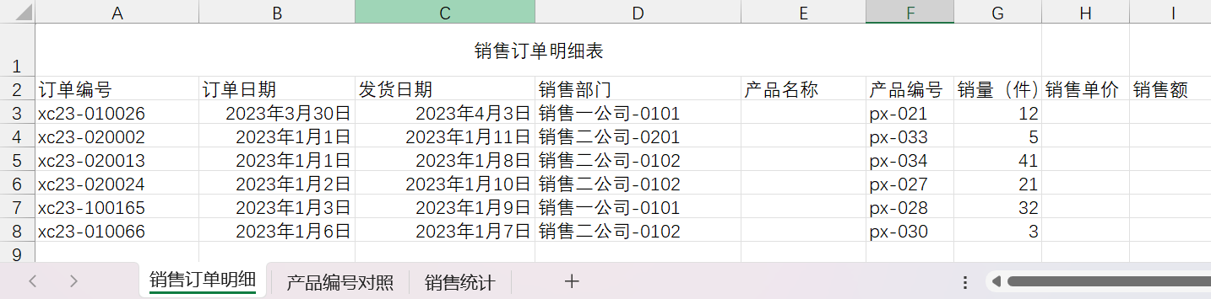

60.要根据如下图所示的“产品编号对照”工作表中的数据填充上图所示的“销售单价”列(若销量不少于20件，单价降低5%)，先填充H3单元格，再根据其填入的公式自动填充其他单元格，则H3单元格应填入（ ）

A.=if(G3>=20，1，0.95)*vlookup(E3，产品编号对照!$A$3:$C$19.3，0)

B.=if(G3>=20，1，0.95)*vlookup(E3，产品编号对照!A3:C19，3，0)

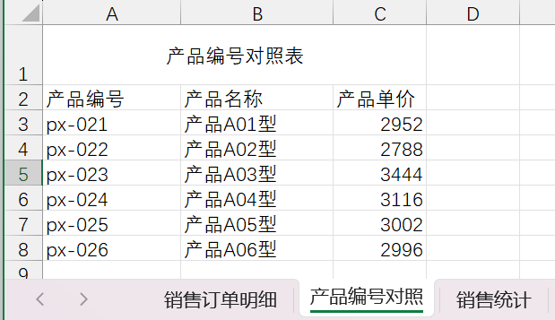C.=if(G3>=20，0.95，1)*vlookup(E3，产品编号对照!A3:C19，3，0)

D.=if(G3>=20，0.95，1)*vlookup(E3，产品编号对照!$A$3:$C$19，3，0)

61.完成“销售订单明细”工作表中的数据填充后，要将2023年各销售公司各季度的销售额填充到如下图所示“销售统计”工作表的对应单元格中，下列操作方法最优的是（ ）

A.在对应单元格中使用SUM()函数填充

B.在对应单元格中使用SUMIF()函数填充

C.在对应单元格中使用SUMIFS()函数填充

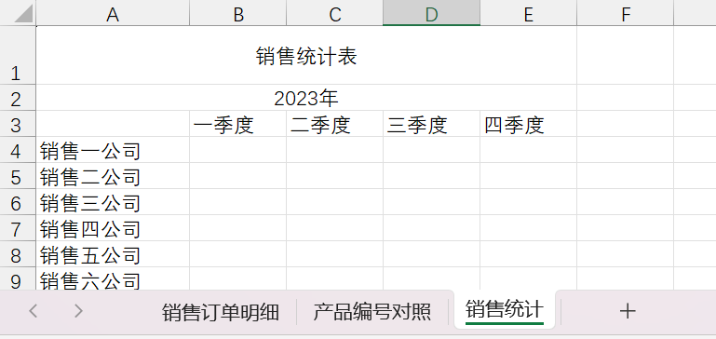D.使用“分类汇总”功能，将汇总后的结果复制到对应单元格

62.要将“销售订单明细”工作表中超过7天后发货的订单信息行标记为红色，应采取的操作（请从下列操作中选择必要的）顺序是（ ）

①单击“开始”→“条件格式”

②选择订单数据区域

③选择“突出显示单元格规则-大于”

④选择“突出显示单元格规则-其他规则”

⑤在“新建格式规则”对话框中选择“使用公式确定要设置格式的单元格”

⑥在“为符合此公式的值设置格式”输入框中输入“=$C$3-$B$3>7”，单击“格式”按钮设置字体颜色为红色后，单击“确定”

⑦在“为符合此公式的值设置格式”输入框中输入“=$C3-$B3>7”，单击“格式”按钮设置字体颜色为红色后，单击“确定”

（三）PowerPoint操作题

李老师使用PowerPoint2010制作演示文稿介绍人工智能方面的知识，利用SmartArt图形插入了目录，并为每条目录插入了超链接，如下图所示。请结合所学知识回答下列问题。

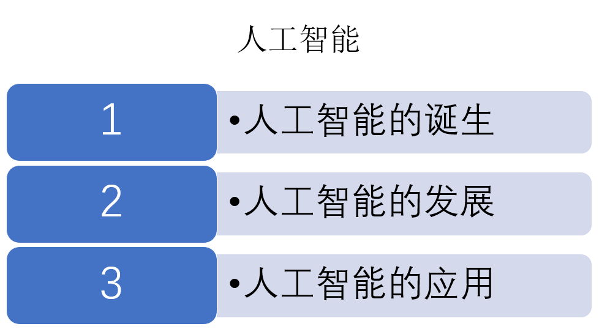63.李老师不想看到超链接中的文本显示下划线和颜色改变，便取消了目录的超链接。现在他要重新为每条目录插入超链接，下列方法正确的是（ ）

A.分别定位于SmartArt图形的每行文本中，插入超链接

B.分别单击SmartArt图形中每行文本的边框，插入超链接

C.分别选中SmartArt图形中每行文本，插入超链接

D.单击整个SmartArt图形的边框，插入超链接

64.要插入图片文件将所有幻灯片的背景格式由上图设置为下图所示，且能够设定图片的偏移量和透明度，下列方法最优的是（ ）

A.在普通视图中，使用“插入”→“对象”

B.在普通视图中，使用“插入”→“图片”

C.在普通视图中，使用“设计”→“背景样式”

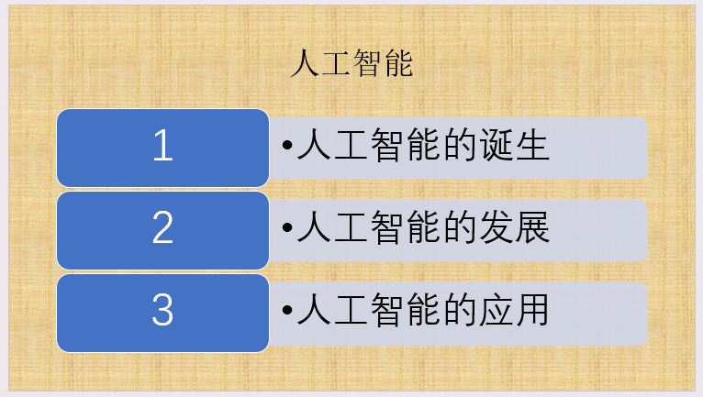D.在幻灯片母版视图中，使用“设计”→“图片”

65.李老师插入了幻灯片编号后，希望首页（标题幻灯片版式）不显示编号，应采取的操作(请从下列操作中选择必要的)顺序是（ ）

①单击“设计”→“页面设置”

②在“页眉和页脚”对话框的“幻灯片”选项卡中选中“标题幻灯片中不显示”

③在“页眉和页脚”对话框的“备注和讲义”选项卡中选中“标题幻灯片中不显示”

④单击“插入”→“幻灯片编号”

⑤单击“全部应用”

六、分析题(本大题共5小题，每小题2分，共10分。)

(一)小方使用Word2010编辑科普读物（要求图片环绕方式为嵌入式），在“太阳系组成如下图所示。”后键入回车并粘贴照片后发现，图片只显示了一部分，如下图所示。请结合所学知识回答以下问题。

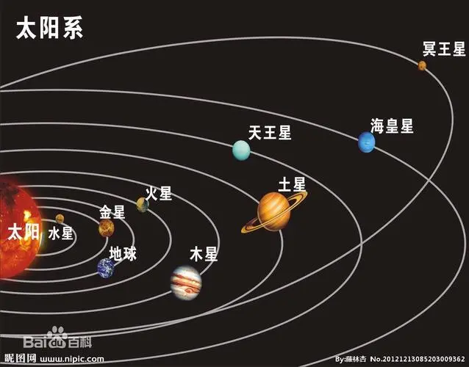太阳系(SolarSystem)是以太阳为中心，和所有受到太阳引力约束的天体的集合体。太阳系组成如下图所示。

依照至太阳的距离，行星序是水星、金星、地球、火星、木星、土星、天王星、海王星图66.出现上述的原因是（ ）

(二)小勇为了预测2024年公司销售利润，使用Excel2010设计了一个工作表，并获取了2023年每日利润数据。请结合所学知识回答下列问题。

67.小勇要使用数据透视表功能得到各月份利润数据(如下图左所示)，他首先选择“日期”为行标签，“利润(万元)”为求和项，创建了数据透视表(如下图中所示)，然后右击行标签列中任一日期，在弹出的快捷菜单中(如图右所示)中，应选择的是（ ）

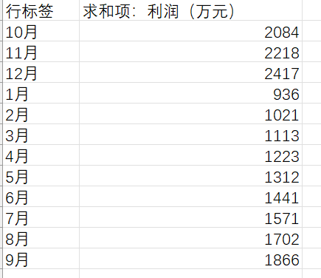 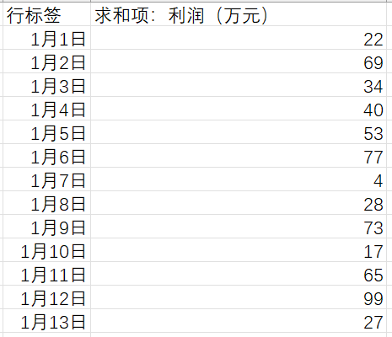 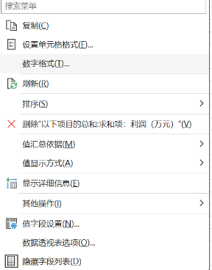

68.小勇以数据透视表为数据源，插入了“利润”折线图并添加了趋势线(如下图左所示)，要进行未来3个月的销售利润趋势预测，他需要在如下图右所示的“设置趋势线格式-趋势线选项”的“趋势预测”区域进行的设置是（ ）

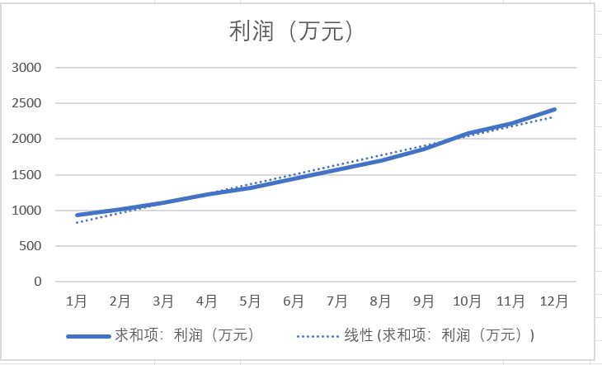 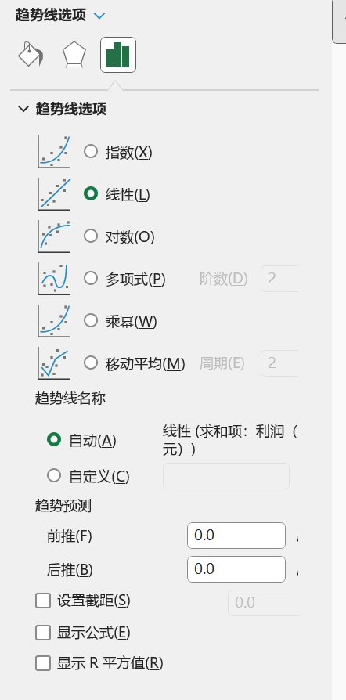

(三)小云要编制程序，对n个购物网站同一种商品的价格从低到高进行排序。她绘制了整个排序过程的流程图，其中一趟排序的流程图如下图所示(a[il表示价格序列中第j个值)。注：一趟排序为从头到尾对价格序列中所有相邻的值进行比较，如果前大后小，则将其交换。请结合所学知识回答下列问题。

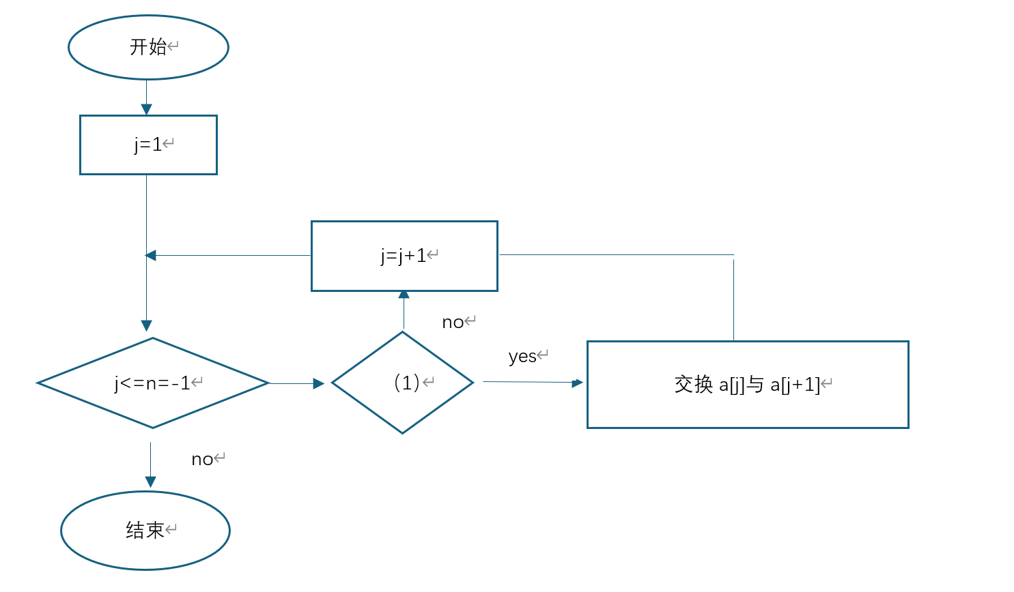

69.图中（1）处应填入

70.对价格序列（8，5，2，9，7，3），进行一趟排序后的结果是

参考答案：

一、单选题（每小题1分，共20分）

|  |  |  |  |  |  |  |  |  |  |
| --- | --- | --- | --- | --- | --- | --- | --- | --- | --- |
| 1 | 2 | 3 | 4 | 5 | 6 | 7 | 8 | 9 | 10 |
| B | B | A | D | B | A | D | C | D | B |
| 11 | 12 | 13 | 14 | 15 | 16 | 17 | 18 | 19 | 20 |
| D | C | B | D | C | A | D | C | A | C |

二、多选题（每小题2分，共20分。少选得1分，多选不得分）

|  |  |  |  |  |  |  |  |  |  |
| --- | --- | --- | --- | --- | --- | --- | --- | --- | --- |
| 21 | 22 | 23 | 24 | 25 | 26 | 27 | 28 | 29 | 30 |
| ABD | ACD | AB | ABCD | AD | ACD | BD | ABC | BCD | ABCD |

三、判断题（每小题1分，共10分）

|  |  |  |  |  |  |  |  |  |  |
| --- | --- | --- | --- | --- | --- | --- | --- | --- | --- |
| 31 | 32 | 33 | 34 | 35 | 36 | 37 | 38 | 39 | 40 |
| B | A | B | A | A | A | B | B | B | B |

四、填空题（每小题1分，共10分）

41.操作码 42. 3.C 43.锐化 44.搜索框 45.设备管理器 46.选项 47. Alter table 48.FTTH（光纤到户） 49.DOS（拒绝服务攻击） 50.感知层

五、操作题（每小题2分，共30分）

|  |  |  |  |  |
| --- | --- | --- | --- | --- |
| 51 | 52 | 53 | 54 | 55 |
| B | A | D | D | A |
| 56 | 57 | 58 | 59 | 60 |
| ⑥③⑤ | B | C | A | D |
| 61 | 62 | 63 | 64 | 65 |
| C | ②①⑤⑦ | B | C | ④②⑤ |

六、分析题（每小题2分，共10分）

66.段落行距设置成固定值 67.创建组 68.前推3.0周期 69.a[j]>a[j+1]

70. 5、2、8、7、3、9